MAPA – Material de Avaliação Prática da Aprendizagem
Acadêmico: | R.A.:
Curso:
Disciplina:

Instruções para Realização da Atividade
- Todos os campos acima deverão ser devidamente preenchidos.
- É obrigatória a utilização deste formulário para a realização do MAPA (template).
- Esta é uma atividade individual. Trabalhos copiados da internet, de outros estudantes ou elaborados integralmente por ferramentas de inteligência artificial (IA) serão zerados.
- O trabalho pode ter quantas páginas você precisar para respondê-lo, desde que siga a sua estrutura. Preferencialmente, utilizar a formatação: fonte Arial 12, espaçamento entre linhas 1,5 linhas e texto justificado.
- Ao utilizar quaisquer materiais de pesquisa apresente as referências no final do trabalho em ordem alfabética e conforme as normas da ABNT NBR 6023:2018. Você pode utilizar este site para orientação: https://usp.br/sddarquivos/aulasmetodologia/abnt6023.pdf
- Após inteiramente respondido, coloque um nome simples no seu arquivo para não haver confusão no momento do envio. Se o nome tiver caracteres estranhos, principalmente pontos ou for muito grande, é possível que a equipe de correção não consiga abrir o seu trabalho e ele seja zerado;
- Você irá entregar apenas UM ARQUIVO com suas respostas, o trabalho deve ser enviado para correção pelo seu Studeo em formato de arquivo doc/docx ou PDF, na forma de anexo no campo de resposta da atividade MAPA. Caso você utilize OPEN OFFICE ou MAC, transforme o arquivo em PDF para evitar incompatibilidade.
- Ao final do enunciado desta atividade, aqui, no Studeo, há uma caixa de envio de arquivo. Basta clicar e selecionar sua atividade ou arrastar o arquivo até ela.
Antes de clicar em FINALIZAR, certifique-se de que está tudo certo, pois uma vez finalizado você não poderá mais modificar o arquivo. Sugerimos que você faça o download para conferir se está de acordo com o arquivo entregue.
O uso do template é obrigatório. Atividades enviadas fora do modelo disponibilizado serão desconsideradas para fins de avaliação, sendo atribuída nota zero.

Em caso de dúvidas, entre em contato com seu Professor Mediador.
O Cálculo, em parte por razões históricas, costuma ser dividido em dois ramos, o Diferencial e o Integral. Esse assunto foi desenvolvido no século XVII para resolver dois problemas geométricos importantes: encontrar retas tangentes a curvas (Cálculo Diferencial) e calcular a área abaixo de curvas (Cálculo Integral). Contudo, o Cálculo é um assunto muito vasto, sem fronteiras bem delimitadas.
Fonte: ROGAWSKI, Jon; ADAMS, Colin. Cálculo. 3. ed. Porto Alegre: Bookman, 2018.
O Cálculo Diferencial e Integral é uma importante ferramenta matemática utilizada para compreender, modelar e solucionar situações presentes tanto no cotidiano quanto no ambiente profissional. Imagine, que você faz parte de uma equipe de engenharia responsável pelo planejamento de um sistema de armazenamento de água para atender uma pequena unidade industrial. Durante o projeto, sua equipe precisa analisar o comportamento do volume de água em um reservatório, prever sua variação ao longo do tempo e determinar condições que permitam utilizar o sistema de maneira mais eficiente.
O reservatório possui capacidade máxima de 12.000 litros. A quantidade de água armazenada varia ao longo do tempo devido à entrada e à saída de água. Considere que o comportamento do volume pode ser aproximado pelo modelo:
V (t) = 2000 + 600 t + 200 t²
em que t representa o tempo, em horas, e V(t) representa o volume de água armazenado, em litros.
Como integrante da equipe de engenharia, analise matematicamente o sistema e apresente conclusões que possam auxiliar na tomada de decisões do projeto.
Parte 1.
Considerando que o reservatório possui capacidade máxima de 12000 L, determine em quanto tempo o reservatório atingirá sua capacidade máxima.
Resposta:
INSIRA SUA RESPOSTA AQUI
Parte 2.
A equipe percebeu que é necessário conhecer a velocidade com que o volume de água está aumentando. Para isso, calcule também V′(2) e V′(5), compare os resultados e explique o que essa comparação revela sobre o comportamento do sistema.
Resposta:
INSIRA SUA RESPOSTA AQUI
Parte 3.
Durante a operação do reservatório, a equipe de engenharia precisa estabelecer um procedimento de segurança. O sistema de bombeamento deve ser monitorado quando a taxa de aumento do volume atingir 3000 L/h, pois, a partir desse ponto, a entrada de água ocorre em uma velocidade considerada elevada para o sistema. Determine o instante t em que a taxa de aumento do volume atinge 3000 L/h.
Resposta:
INSIRA SUA RESPOSTA AQUI
Parte 4.
Após algumas alterações no sistema, a equipe decidiu analisar a quantidade total de água que entra no reservatório durante determinado intervalo de tempo.
Considere que a taxa de entrada de água seja representada por:
q (t) = 600 + 400 t
em que q(t) é dada em litros por hora.
A equipe deseja determinar a quantidade de água que entrou no reservatório entre 2 e 5 horas. Sabe-se que essa quantidade a ser calculada é representada pela área abaixo da curva do gráfico q(t) no intervalo delimitado, conforme a Figura 1.
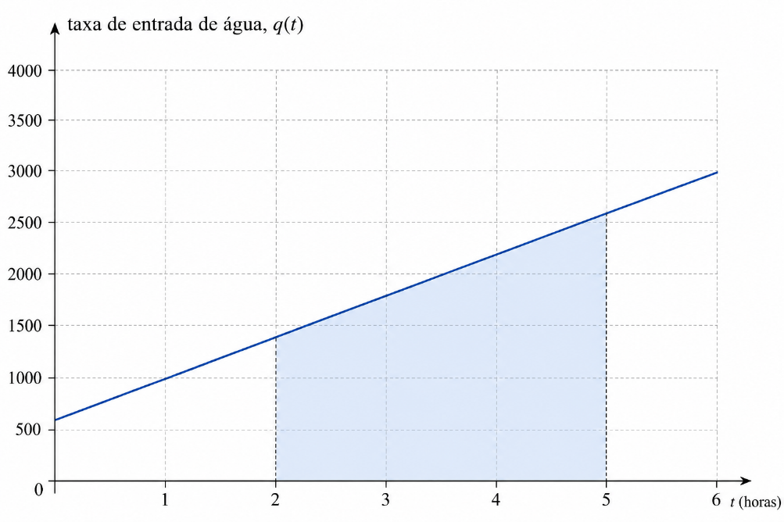
Figura 1 – Gráfico da função q(t).
Fonte: Elaborado pelo autor, 2026.
Utilizando o conceito de integral definida, determine a quantidade total de água que entrou no reservatório entre t = 2 h e t = 5 h.
Resposta:
INSIRA SUA RESPOSTA AQUI

